宜立方商城
第七天

课程计划
- Solr服务搭建
- Solrj使用测试
- 把数据库中的数据导入索引库
- 搜索功能的实现

Solr服务搭建

Solr的环境
Solr是java开发。
需要安装jdk。
安装环境Linux。
需要安装Tomcat。

搭建步骤
第一步：把solr 的压缩包上传到Linux系统
第二步：解压solr。
第三步：安装Tomcat，解压缩即可。
第四步：把solr部署到Tomcat下。
第五步：解压缩war包。启动Tomcat解压。
第六步：把/root/solr-4.10.3/example/lib/ext目录下的所有的jar包，添加到solr工程中。
[root@localhost ext]# pwd
/root/solr-4.10.3/example/lib/ext
[root@localhost ext]# cp * /usr/local/solr/tomcat/webapps/solr/WEB-INF/lib/
第七步：创建一个solrhome。/example/solr目录就是一个solrhome。复制此目录到/usr/local/solr/solrhome
[root@localhost example]# pwd
/root/solr-4.10.3/example
[root@localhost example]# cp -r solr /usr/local/solr/solrhome
[root@localhost example]#
第八步：关联solr及solrhome。需要修改solr工程的web.xml文件。
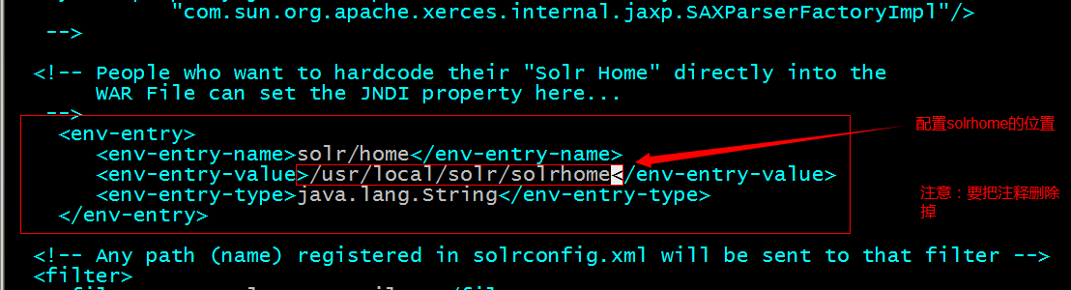
第九步：启动Tomcat
http://192.168.25.154:8080/solr/
和windows下的配置完全一样。

配置业务域
schema.xml中定义
- 商品Id
- 商品标题
- 商品卖点
- 商品价格
- 商品图片
- 分类名称

创建对应的业务域。需要制定中文分析器。

创建步骤：
第一步：把中文分析器添加到工程中。
- 把IKAnalyzer2012FF_u1.jar添加到solr工程的lib目录下
- 把扩展词典、配置文件放到solr工程的WEB-INF/classes目录下。
第二步：配置一个FieldType，制定使用IKAnalyzer
修改schema.xml文件
修改Solr的schema.xml文件，添加FieldType：
<fieldType name="text_ik" class="solr.TextField">
<analyzer class="org.wltea.analyzer.lucene.IKAnalyzer"/>
</fieldType>
第三步：配置业务域，type制定使用自定义的FieldType。
设置业务系统Field
<field name="item_title" type="text_ik" indexed="true" stored="true"/>
<field name="item_sell_point" type="text_ik" indexed="true" stored="true"/>
<field name="item_price" type="long" indexed="true" stored="true"/>
<field name="item_image" type="string" indexed="false" stored="true" />
<field name="item_category_name" type="string" indexed="true" stored="true" />

<field name="item_keywords" type="text_ik" indexed="true" stored="false" multiValued="true"/>
<copyField source="item_title" dest="item_keywords"/>
<copyField source="item_sell_point" dest="item_keywords"/>
<copyField source="item_category_name" dest="item_keywords"/>
第四步：重启tomcat

搜索工程搭建
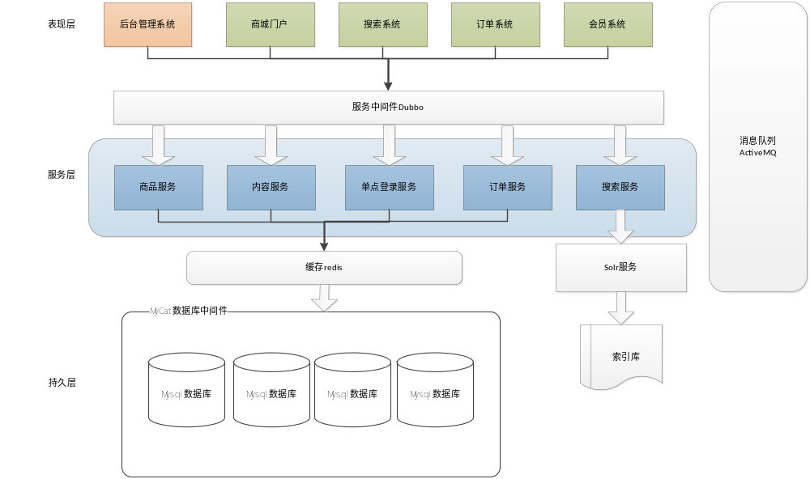
要实现搜索功能，需要搭建solr服务、搜索服务工程、搜索系统

搜索服务工程搭建
可以参考e3-manager创建。
e3-search（聚合工程pom）
|--e3-search-interface（jar）
|--e3-search-Service（war）
e3-search-web（war）
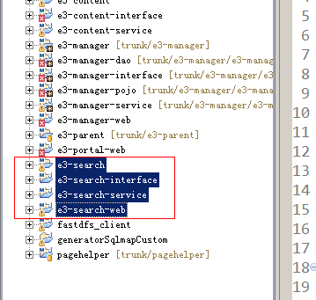

使用solrJ管理索引库
使用SolrJ可以实现索引库的增删改查操作。

添加文档
第一步：把solrJ的jar包添加到工程中。
第二步：创建一个SolrServer，使用HttpSolrServer创建对象。
第三步：创建一个文档对象SolrInputDocument对象。
第四步：向文档中添加域。必须有id域，域的名称必须在schema.xml中定义。
第五步：把文档添加到索引库中。
第六步：提交。
@Test
public void addDocument() throws Exception {
// 第一步：把solrJ的jar包添加到工程中。
// 第二步：创建一个SolrServer，使用HttpSolrServer创建对象。
SolrServer solrServer = new HttpSolrServer("http://192.168.25.154:8080/solr");
// 第三步：创建一个文档对象SolrInputDocument对象。
SolrInputDocument document = new SolrInputDocument();
// 第四步：向文档中添加域。必须有id域，域的名称必须在schema.xml中定义。
document.addField("id", "test001");
document.addField("item_title", "测试商品");
document.addField("item_price", "199");
// 第五步：把文档添加到索引库中。
solrServer.add(document);
// 第六步：提交。
solrServer.commit();
}

删除文档

根据id删除
第一步：创建一个SolrServer对象。
第二步：调用SolrServer对象的根据id删除的方法。
第三步：提交。
@Test
public void deleteDocumentById() throws Exception {
// 第一步：创建一个SolrServer对象。
SolrServer solrServer = new HttpSolrServer("http://192.168.25.154:8080/solr");
// 第二步：调用SolrServer对象的根据id删除的方法。
solrServer.deleteById("1");
// 第三步：提交。
solrServer.commit();
}

根据查询删除
@Test
public void deleteDocumentByQuery() throws Exception {
SolrServer solrServer = new HttpSolrServer("http://192.168.25.154:8080/solr");
solrServer.deleteByQuery("title:change.me");
solrServer.commit();
}

查询索引库
查询步骤：
第一步：创建一个SolrServer对象
第二步：创建一个SolrQuery对象。
第三步：向SolrQuery中添加查询条件、过滤条件。。。
第四步：执行查询。得到一个Response对象。
第五步：取查询结果。
第六步：遍历结果并打印。

简单查询
@Test
public void queryDocument() throws Exception {
// 第一步：创建一个SolrServer对象
SolrServer solrServer = new HttpSolrServer("http://192.168.25.154:8080/solr");
// 第二步：创建一个SolrQuery对象。
SolrQuery query = new SolrQuery();
// 第三步：向SolrQuery中添加查询条件、过滤条件。。。
query.setQuery("*:*");
// 第四步：执行查询。得到一个Response对象。
QueryResponse response = solrServer.query(query);
// 第五步：取查询结果。
SolrDocumentList solrDocumentList = response.getResults();
System.out.println("查询结果的总记录数：" + solrDocumentList.getNumFound());
// 第六步：遍历结果并打印。
for (SolrDocument solrDocument : solrDocumentList) {
System.out.println(solrDocument.get("id"));
System.out.println(solrDocument.get("item_title"));
System.out.println(solrDocument.get("item_price"));
}
}

带高亮显示
@Test
public void queryDocumentWithHighLighting() throws Exception {
// 第一步：创建一个SolrServer对象
SolrServer solrServer = new HttpSolrServer("http://192.168.25.154:8080/solr");
// 第二步：创建一个SolrQuery对象。
SolrQuery query = new SolrQuery();
// 第三步：向SolrQuery中添加查询条件、过滤条件。。。
query.setQuery("测试");
//指定默认搜索域
query.set("df", "item_keywords");
//开启高亮显示
query.setHighlight(true);
//高亮显示的域
query.addHighlightField("item_title");
query.setHighlightSimplePre("<em>");
query.setHighlightSimplePost("</em>");
// 第四步：执行查询。得到一个Response对象。
QueryResponse response = solrServer.query(query);
// 第五步：取查询结果。
SolrDocumentList solrDocumentList = response.getResults();
System.out.println("查询结果的总记录数：" + solrDocumentList.getNumFound());
// 第六步：遍历结果并打印。
for (SolrDocument solrDocument : solrDocumentList) {
System.out.println(solrDocument.get("id"));
//取高亮显示
Map<String, Map<String, List<String>>> highlighting = response.getHighlighting();
List<String> list = highlighting.get(solrDocument.get("id")).get("item_title");
String itemTitle = null;
if (list != null && list.size() > 0) {
itemTitle = list.get(0);
} else {
itemTitle = (String) solrDocument.get("item_title");
}
System.out.println(itemTitle);
System.out.println(solrDocument.get("item_price"));
}
}

把商品数据导入到索引库中

Dao层（search-service中，这里直接写了dao层的代码，并没有把他单独拿出来作为一个模块，因为代码量不多）

Sql语句
SELECT
a.id,
a.title,
a.sell_point,
a.price,
a.image,
b.`name` category_name
FROM
`tb_item` a
LEFT JOIN tb_item_cat b ON a.cid = b.id
WHERE a.`status`=1
需要自己创建Mapper文件。

创建对应数据集的pojo(这些pojo都在common中)
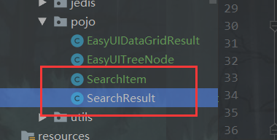
public class SearchItem implements Serializable{
private String id;
private String title;
private String sell_point;
private long price;
private String image;
private String category_name;
}

接口定义
public interface ItemMapper {

List<SearchItem> getItemList();
}

Mapper映射文件
<?xml version="1.0" encoding="UTF-8" ?>
<!DOCTYPE mapper PUBLIC "-//mybatis.org//DTD Mapper 3.0//EN" "http://mybatis.org/dtd/mybatis-3-mapper.dtd" >
<mapper namespace="cn.e3mall.search.mapper.ItemMapper" >

<select id="getItemList" resultType="cn.e3mall.common.pojo.SearchItem">
SELECT
a.id,
a.title,
a.sell_point,
a.price,
a.image,
b.`name` category_name
FROM
`tb_item` a
LEFT JOIN tb_item_cat b ON a.cid = b.id
WHERE a.`status`=1
</select>

</mapper>

Service层(serach-service)

功能分析
- 查询所有商品数据。
- 循环把商品数据添加到索引库。使用solrJ实现。
- 返回成功。返回E3Result

参数：无
返回值：E3Result

solrJ添加索引库
- 把solrJ的jar包添加到工程。
- 创建一个SolrServer对象。创建一个和sorl服务的连接。HttpSolrServer。
- 创建一个文档对象。SolrInputDocument。
- 向文档对象中添加域。必须有一个id域。而且文档中使用的域必须在schema.xml中定义。
- 把文档添加到索引库
- Commit。
@Test
public void addDocument() throws Exception {
// 1、把solrJ的jar包添加到工程。
// 2、创建一个SolrServer对象。创建一个和sorl服务的连接。HttpSolrServer。
//如果不带Collection默认连接Collection1
SolrServer solrServer = new HttpSolrServer("http://192.168.25.154:8080/solr");
// 3、创建一个文档对象。SolrInputDocument。
SolrInputDocument document = new SolrInputDocument();
// 4、向文档对象中添加域。必须有一个id域。而且文档中使用的域必须在schema.xml中定义。
document.addField("id", "test001");
document.addField("item_title", "测试商品");
// 5、把文档添加到索引库
solrServer.add(document);
// 6、Commit。
solrServer.commit();
}

代码实现
/**
* 将商品数据导入索引库
* <p>Title: SearchItemServiceImpl</p>
* <p>Description: </p>
* <p>Company: www.itcast.cn</p>
* @version 1.0
*/
@Service
public class SearchItemServiceImpl implements SearchItemService {

@Autowired
private ItemMapper itemMapper;
@Autowired
private SolrServer solrServer;

@Override
public E3Result importItmes() {
try {
//查询商品列表
List<SearchItem> itemList = itemMapper.getItemList();
//导入索引库
for (SearchItem searchItem : itemList) {
//创建文档对象
SolrInputDocument document = new SolrInputDocument();
//向文档中添加域
document.addField("id", searchItem.getId());
document.addField("item_title", searchItem.getTitle());
document.addField("item_sell_point", searchItem.getSell_point());
document.addField("item_price", searchItem.getPrice());
document.addField("item_image", searchItem.getImage());
document.addField("item_category_name", searchItem.getCategory_name());
//写入索引库
solrServer.add(document);
}
//提交
solrServer.commit();
//返回成功
return E3Result.ok();

} catch (Exception e) {
e.printStackTrace();
return E3Result.build(500, "商品导入失败");
}
}

}

SolrServer的配置
<?xml version="1.0" encoding="UTF-8"?>
<beans xmlns="http://www.springframework.org/schema/beans"
xmlns:context="http://www.springframework.org/schema/context" xmlns:p="http://www.springframework.org/schema/p"
xmlns:aop="http://www.springframework.org/schema/aop" xmlns:tx="http://www.springframework.org/schema/tx"
xmlns:xsi="http://www.w3.org/2001/XMLSchema-instance"
xsi:schemaLocation="http://www.springframework.org/schema/beans http://www.springframework.org/schema/beans/spring-beans-4.2.xsd
http://www.springframework.org/schema/context http://www.springframework.org/schema/context/spring-context-4.2.xsd
http://www.springframework.org/schema/aop http://www.springframework.org/schema/aop/spring-aop-4.2.xsd http://www.springframework.org/schema/tx http://www.springframework.org/schema/tx/spring-tx-4.2.xsd
http://www.springframework.org/schema/util http://www.springframework.org/schema/util/spring-util-4.2.xsd">

<bean id="httpSolrServer" class="org.apache.solr.client.solrj.impl.HttpSolrServer">
<constructor-arg index="0" value="http://192.168.25.154:8080/solr"/>
</bean>

</beans>

发布服务
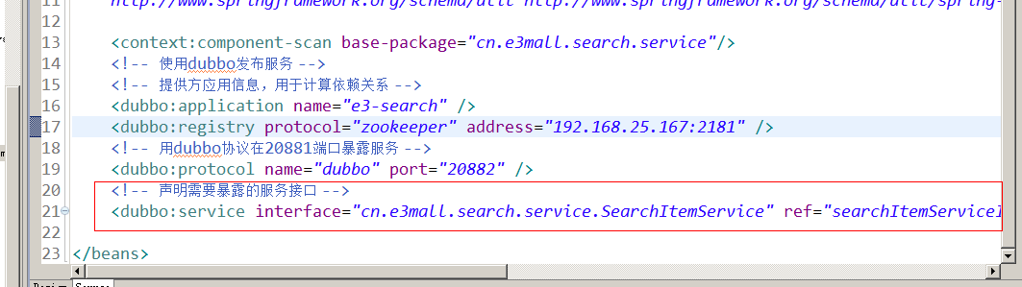

表现层（manager-web）
后台管理工程中调用商品导入服务。
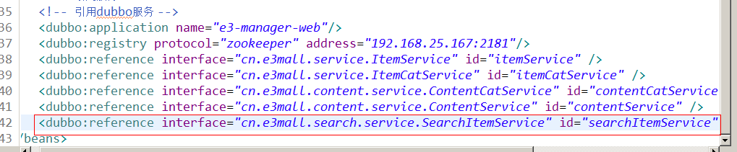

功能分析
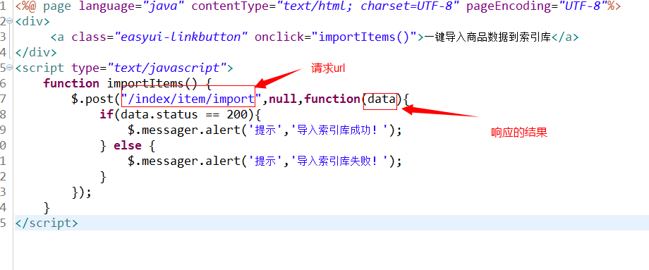
请求的url：/index/item/import
响应的结果：json数据。可以使用E3Result

Controller
@Controller
public class SearchItemController {

@Autowired
private SearchItemService searchItemService;

@RequestMapping("/index/item/import")
@ResponseBody
public E3Result impotItemIndex() {
E3Result result = searchItemService.importItmes();
return result;
}

}

解决Mapper映射文件不存在异常
在e3-search-service的pom文件中需要添加资源配置。
<!-- 如果不添加此节点mybatis的mapper.xml文件都会被漏掉。 -->
<build>
<resources>
<resource>
<directory>src/main/java</directory>
<includes>
<include>**/*.properties</include>
<include>**/*.xml</include>
</includes>
<filtering>false</filtering>
</resource>
<resource>
<directory>src/main/resources</directory>
<includes>
<include>**/*.properties</include>
<include>**/*.xml</include>
</includes>
<filtering>false</filtering>
</resource>
</resources>
</build>

搜索功能实现

使用sorlJ 查询索引库
//使用solrJ实现查询
@Test
public void queryDocument() throws Exception {
//创建一个SolrServer对象
SolrServer solrServer = new HttpSolrServer("http://192.168.25.154:8080/solr");
//创建一个查询对象，可以参考solr的后台的查询功能设置条件
SolrQuery query = new SolrQuery();
//设置查询条件
// query.setQuery("阿尔卡特");
query.set("q","阿尔卡特");
//设置分页条件
query.setStart(1);
query.setRows(2);
//开启高亮
query.setHighlight(true);
query.addHighlightField("item_title");
query.setHighlightSimplePre("<em>");
query.setHighlightSimplePost("</em>");
//设置默认搜索域
query.set("df", "item_title");
//执行查询，得到一个QueryResponse对象。
QueryResponse queryResponse = solrServer.query(query);
//取查询结果总记录数
SolrDocumentList solrDocumentList = queryResponse.getResults();
System.out.println("查询结果总记录数：" + solrDocumentList.getNumFound());
//取查询结果
Map<String, Map<String, List<String>>> highlighting = queryResponse.getHighlighting();
for (SolrDocument solrDocument : solrDocumentList) {
System.out.println(solrDocument.get("id"));
//取高亮后的结果
List<String> list = highlighting.get(solrDocument.get("id")).get("item_title");
String title= "";
if (list != null && list.size() > 0) {
//取高亮后的结果
title = list.get(0);
} else {
title = (String) solrDocument.get("item_title");
}
System.out.println(title);
System.out.println(solrDocument.get("item_sell_point"));
System.out.println(solrDocument.get("item_price"));
System.out.println(solrDocument.get("item_image"));
System.out.println(solrDocument.get("item_category_name"));
}

}

功能分析
把搜索结果页面添加到工程中。
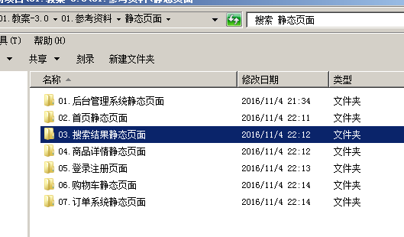
请求的url：/search
请求的方法：GET
参数：
keyword：查询条件
Page：页码。如果没有此参数，需要给默认值1。
返回的结果：
- 商品列表
- 总页数
- 总记录数
使用jsp展示，返回逻辑视图。

商品列表使用：SearchItem表示。
需要把查询结果封装到一个pojo中：
- 商品列表List<SearchItem>
- 总页数。Int totalPages。总记录数/每页显示的记录数向上取整。把每页显示的记录是配置到属性文件中。
- 总记录数。Int recourdCount
public class SearchResult implements Serializable {
private List<SearchItem> itemList;
private int totalPages;
private int recourdCount;
}

Dao层
跟据查询条件查询索引库，返回对应的结果。
参数：SolrQuery
返回结果：SearchResult
@Repository
public class SearchDao {

@Autowired
private SolrServer solrServer;

public SearchResult search(SolrQuery query) throws Exception {
//根据查询条件查询索引库
QueryResponse queryResponse = solrServer.query(query);
//取查询结果总记录数
SolrDocumentList solrDocumentList = queryResponse.getResults();
long numFound = solrDocumentList.getNumFound();
//创建一个返回结果对象
SearchResult result = new SearchResult();
result.setRecourdCount((int) numFound);
//创建一个商品列表对象
List<SearchItem> itemList = new ArrayList<>();
//取商品列表
//取高亮后的结果
Map<String, Map<String, List<String>>> highlighting = queryResponse.getHighlighting();
for (SolrDocument solrDocument : solrDocumentList) {
//取商品信息
SearchItem searchItem = new SearchItem();
searchItem.setCategory_name((String) solrDocument.get("item_category_name"));
searchItem.setId((String) solrDocument.get("id"));
searchItem.setImage((String) solrDocument.get("item_image"));
searchItem.setPrice((long) solrDocument.get("item_price"));
searchItem.setSell_point((String) solrDocument.get("item_sell_point"));
//取高亮结果
List<String> list = highlighting.get(solrDocument.get("id")).get("item_title");
String itemTitle = "";
if (list != null && list.size() > 0) {
itemTitle = list.get(0);
} else {
itemTitle = (String) solrDocument.get("item_title");
}
searchItem.setTitle(itemTitle);
//添加到商品列表
itemList.add(searchItem);
}
//把列表添加到返回结果对象中
result.setItemList(itemList);
return result;
}
}

Service层
需要有一个接口一个实现类，需要对外发布服务。
参数：String keyWord
int page
int rows
返回值：SearchResult
业务逻辑：
- 根据参数创建一个查询条件对象。需要指定默认搜索域，还需要配置高亮显示。
- 调用dao查询。得到一个SearchResult对象
- 计算查询总页数，每页显示记录数就是rows参数。
@Service
public class SearchServiceImpl implements SearchService {

@Autowired
private SearchDao searchDao;

@Value("${DEFAULT_FIELD}")
private String DEFAULT_FIELD;

@Override
public SearchResult search(String keyWord, int page, int rows) throws Exception {
//创建一个SolrQuery对象
SolrQuery query = new SolrQuery();
//设置查询条件
query.setQuery(keyWord);
//设置分页条件
query.setStart((page - 1) * rows);
//设置rows
query.setRows(rows);
//设置默认搜索域
query.set("df", DEFAULT_FIELD);
//设置高亮显示
query.setHighlight(true);
query.addHighlightField("item_title");
query.setHighlightSimplePre("<em style=\"color:red\">");
query.setHighlightSimplePost("</em>");
//执行查询
SearchResult searchResult = searchDao.search(query);
//计算总页数
int recourdCount = searchResult.getRecourdCount();
int pages = recourdCount / rows;
if (recourdCount % rows > 0) pages++;
//设置到返回结果
searchResult.setTotalPages(pages);
return searchResult;
}

}

发布服务
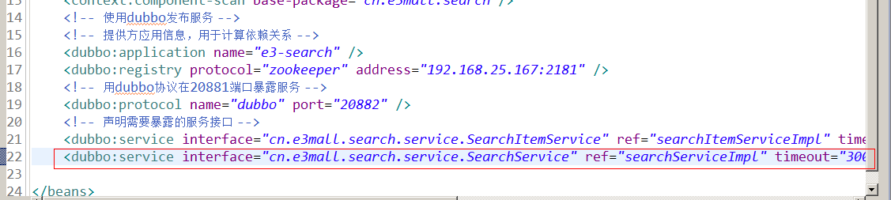

表现层

引用服务
在e3-search-web中添加接口依赖
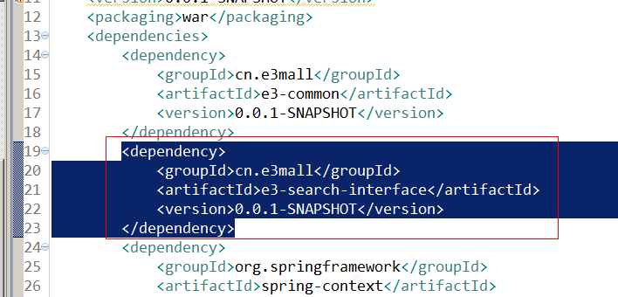
Springmvc.xml
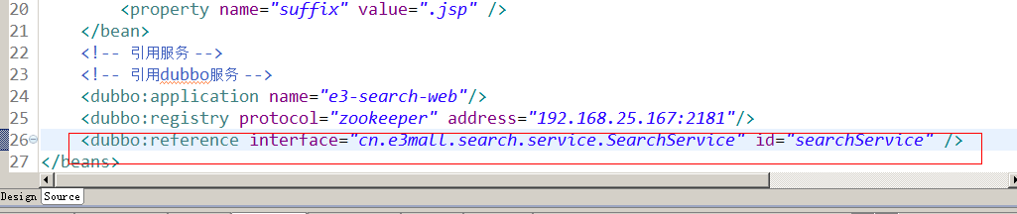

Controller
请求的url：/search
请求的方法：GET
参数：
keyword：查询条件
Page：页码。如果没有此参数，需要给默认值1。
返回的结果：
使用jsp展示，返回逻辑视图。
@Controller
public class SearchController {

@Autowired
private SearchService searchService;
@Value("${PAGE_ROWS}")
private Integer PAGE_ROWS;

@RequestMapping("/search")
public String search(String keyword,@RequestParam(defaultValue="1") Integer page, Model model) throws Exception {
//需要转码
keyword = new String(keyword.getBytes("iso8859-1"), "utf-8");
//调用Service查询商品信息
SearchResult result = searchService.search(keyword, page, PAGE_ROWS);
//把结果传递给jsp页面
model.addAttribute("query", keyword);
model.addAttribute("totalPages", result.getTotalPages());
model.addAttribute("recourdCount", result.getRecourdCount());
model.addAttribute("page", page);
model.addAttribute("itemList", result.getItemList());
//返回逻辑视图
return "search";
}

}

